①

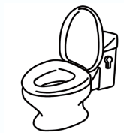

施設使用準備 編

安全は確認できたので、次に

【ライフラインを確認しましょう！】

【ライフラインとは】

① トイレ （下水） ← 凄く重要！！

② 電気

③ 水道

④ ガス（プロパン含む）

⑤ 通信（電話やWi-Fi、無線電話等）

この中で一番重要なことはトイレの確認！

水道が使えても下水が壊れていると流す事ができません。

使えない場合は使えない事を明らかにし、トイレを警戒テープで封鎖しましょう！

トイレ使用禁止

水が流せません

トイレパックを使用してください

裏面（②）に進んでください

### まずは

①トイレ

②

### の確認

#### トイレの封鎖イメージ

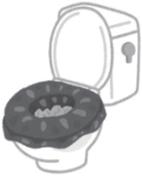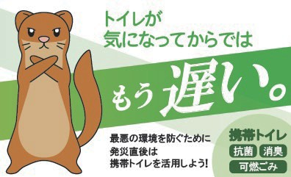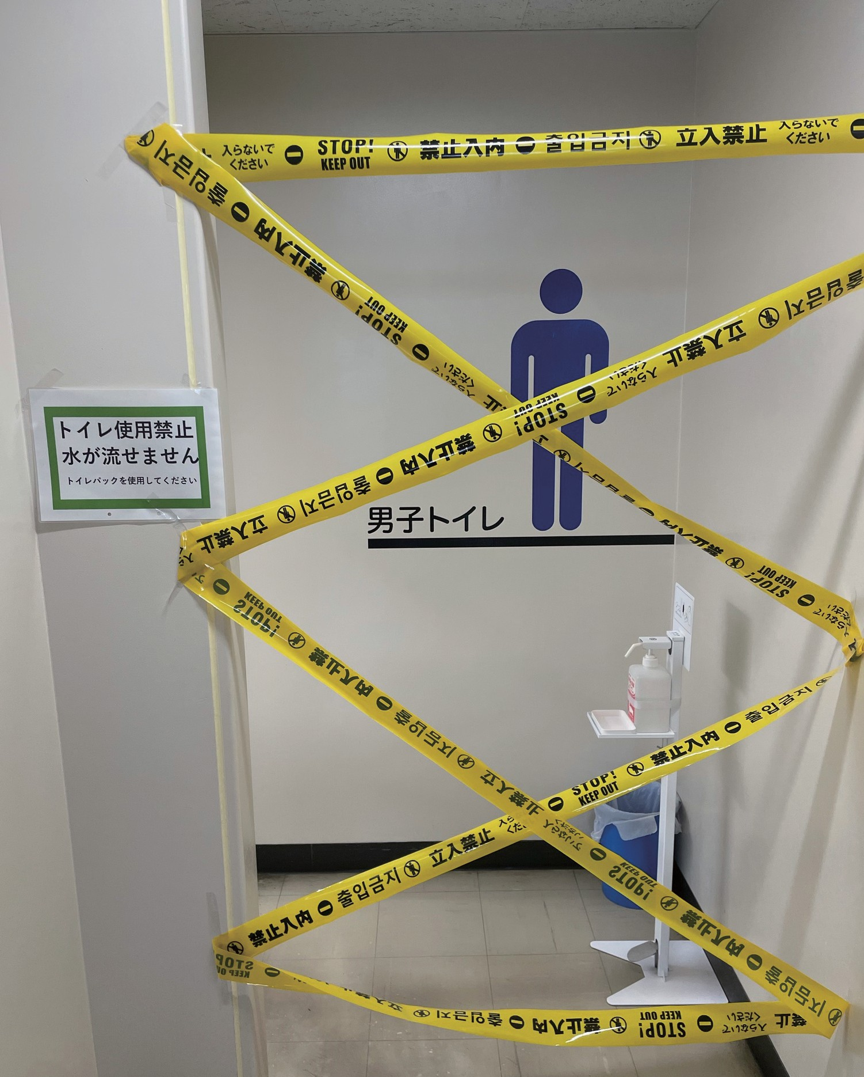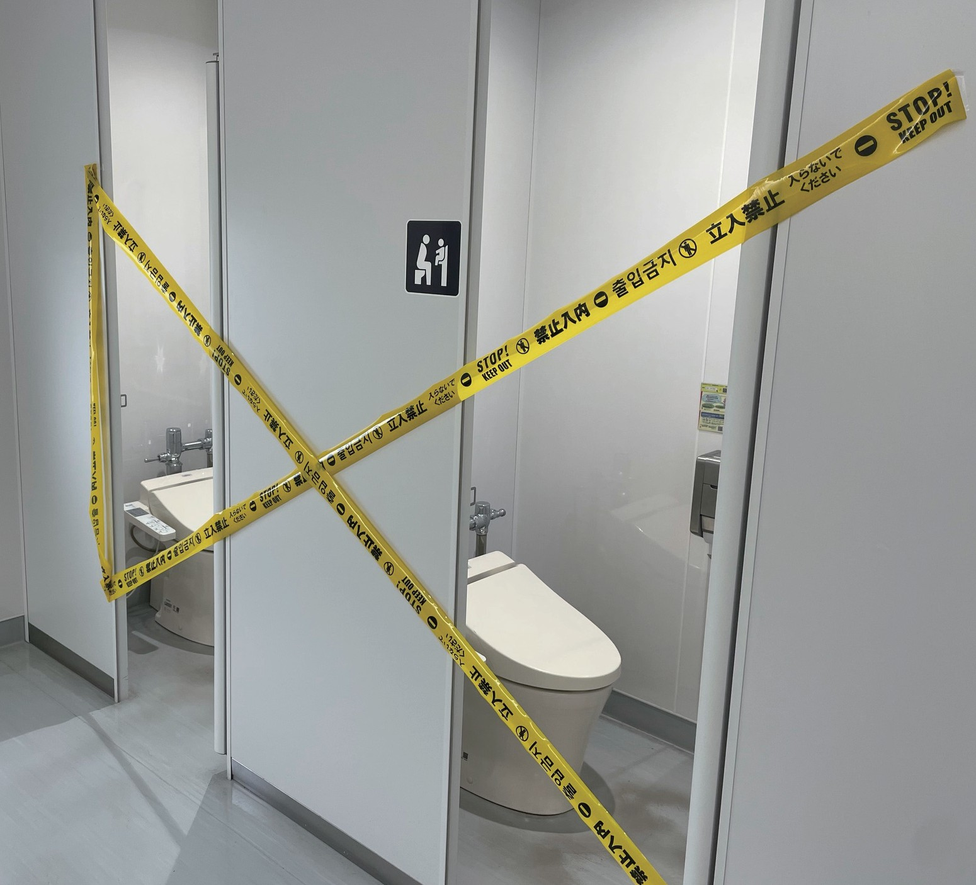

トイレの封鎖はやり過ぎのように感じるかもしれませんが、これぐらいやらないといつの間にか使用されてしまいます！

一度でも使用されたら最後です！

清掃ができないため衛生環境が急に悪化し、せっかく建物が使用できても悪臭で苦しむ事になります！

使われる前にトイレパックをセットできればベストです！

（トイレパック20個はこの箱に入れてあります！）

次の用紙（③）に進んでください

③

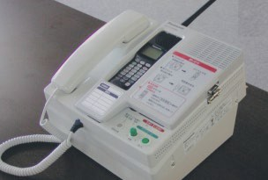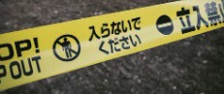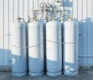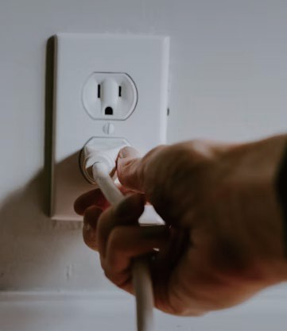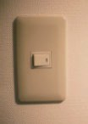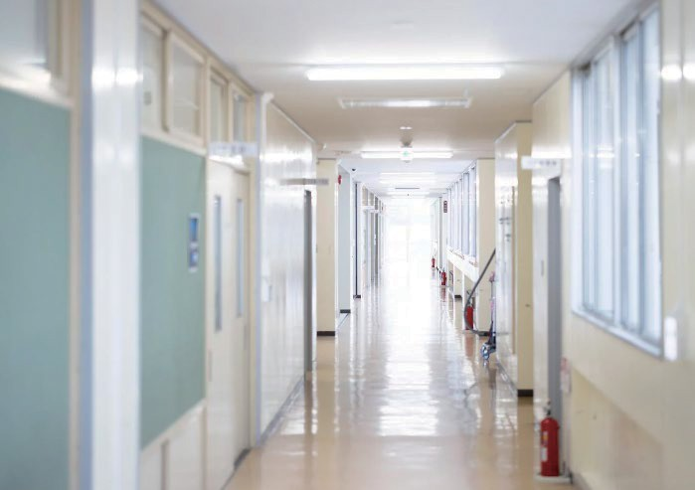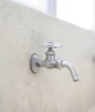

トイレの対応後は

#### 「他のライフラインを確認！」

②電気・③水道の確認

各フロアで確認します。

④ガス（プロパン含む）の確認

慎重に確認！

ガス臭がある場合

⇒ 周囲を立ち入り禁止に！

点検セットの中にある

警戒テープなどを使ってください

⑤通信（電話やWi-Fi、無線電話等）の確認

各人の携帯電話は電波の入る・入らない場所を確認

学校の固定電話や *無線電話* は学校教職員や拠点関係者が到着している場合に確認

裏面（④）に進んでください

④

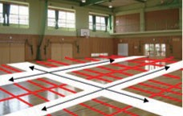

次に

「避難スペースを決めましょう」

一人ひとりが使えるスペースを決めておかないと、トラブルの原因となります。

避難者が体育館や校舎に入る前に、スペースを明示しましょう！

【決まり事】

一人あたりのスペースは ２m×１m ！！

１m

避難者が少なく余裕があっても、

避難者が増える事や、

人や物が移動できる通路を ２m

確保するためスペースは変えません！

※避難スペースの明示には、ボックス内のメジャーや 養生テープを使用してください

体育館のイメージ

次の用紙（⑤）に進んでください

⑤

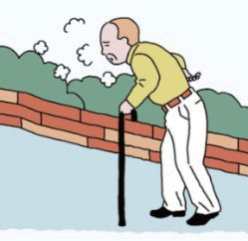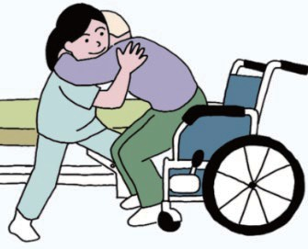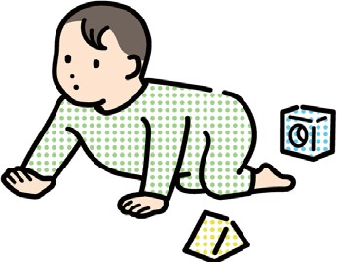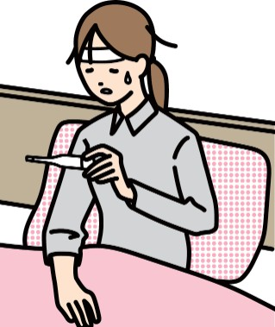

#### 特別な配慮について

避難されて来る方は、みなさんお困りの方ですので対等な関係です。

ただし、特別な配慮を必要とされている要援護者の方もいらっしゃるので、できる範囲で配慮をお願いします。

【例】

・高齢者やケアが必要な方は

移動が難しい場合があるので、入口付近に専用の場所を

・泣き声などが気になる

子どもや体調が悪い方が専用で使える教室の設置

・性別やライフステージのニーズに対応した更衣室（場所）の設定

施設使用準備が終わったら 青色のファイルを開けてください

# トイレ使用禁止



## 水が流せません

トイレパックを使用してください

# トイレ使用禁止



## 水が流せません

トイレパックを使用してください

# トイレ使用禁止



## 水が流せません

トイレパックを使用してください

# トイレ使用禁止



## 水が流せません

トイレパックを使用してください